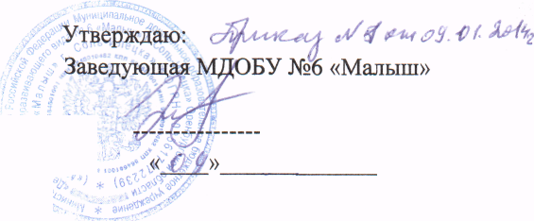
Е.С. Харитонова
f) Y 2014г

Согласовано:
Председатель проф. организации
МДОБУ №6 «Малыш»
.В. Бенке

ПЛАН МЕРОПРИЯТИЙ ПО ПРОТИВОПОЖАРНОЙ БЕЗОПАСНОСТИ МДОБУ №6 «МАЛЫШ» НА 2014-2016 год Ул. Красноармейская- 8 8

Наименование мероприятия
Разработка и утверждение локальных
документов о мерах пожарной
безопасности: приказа о назначении
ответственного за пожарную
безопасность; приказа об установлении
противопожарного режима в ДОУ
2. Проведение повторных
противопожарных инструктажей
(проверка знаний инструктажей, правил
пользования огнетушителем)
3. Проведение внепланового инструктажа в связи с организацией массовых мероприятий
4. Контроль за соблюдением требований пожарной безопасности
5. Проведение практических занятий
6. Организация методической работы: обучение педагогов ознакомлению детей с правилами пожарной безопасности; приобретение, изготовление наглядных пособий
Срок выполнения
Ежегодно
Сентябрь
Февраль
Ежегодно
Декабрь
Март
Ежегодно
Постоянно
Сентябрь
Апрель
Ежегодно
Постоянно
Ответственный
Заведующая Харитонова Е.С.
Зав.хоз.частью Дон Н.В.
Зав.хоз.частью Дон Н.В.
Муз/руководитель Трибушная Л.Н.
Заведующая
Харитонова Е.С.
Зав.хоз.частью
Дон Н.В.
Заведующая
Харитонова Е.С.
Зав.хоз.частью
Дон Н.В.
Ст.воспитатель Бенке И.В. Воспитатели всех групп

7. Установить гидрант, водоёмы и
резервуары
8. Из помещений спален и игровых, при
числе прибывающих в них детей более 15
человек, ширину эвакуационных выходов
выполнить в свету не менее 1,2м.
9. Не обеспечивается передача сигнала о срабатывании автоматической пожарной сигнализации по выделенному радиоканалу в подразделение федеральной противопожарной службы.
Октябрь 2016г.
Апрель 2015г.
Заведующая Харитонова Е.С.
Заведующая Харитонова Е.С.
3c^kuswa*w

